コネクトパーキング岡山・早島の
利用意向に関するアンケート調査

【調査のご協力のお願い】
平素より、国土交通省の道路事業にご理解とご協力をいただき、ありがとうございます。
国土交通省では、自動車運転業務における長時間労働の改善など、働き方改革の一環として、中継輸送の普及を進めています。
岡山国道事務所では、物流車両の中継輸送拠点を整備し、物流の効率化やトラックドライバーの負担軽減を図るため、令和６年4月に「コネクトパーキング岡山・早島」を事業化しました。
このたび、「コネクトパーキング岡山・早島」の利用意向や料金に関するニーズを把握し、今後の整備・運営の検討に活かすため、アンケート調査を実施させていただきたいと考えております。
お忙しいところ恐れ入りますが、何卒、本調査の趣旨をご理解のうえ、ご協力をお願いいたします。ご回答は以下のいずれの方法で、令和８年９月11日（金）までにお願いいたします。
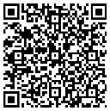
①本調査票で回答ののち、以下の＜調査実施機関＞までメールにて送付。
②右の２次元コード又は以下のURLよりアンケートフォームにて回答。
（https://forms.office.com/r/wntPZsBN9P）
※フォームでの回答は＜調査実施機関＞へ自動送信されます。
なお、本調査は国土交通省中国地方整備局岡山国道事務所が、㈱オリエンタルコンサルタンツに委託して実施しております。お問い合わせは、㈱オリエンタルコンサルタンツまでお願いいたします。

＜調査実施主体＞
国土交通省中国地方整備局岡山国道事務所 計画課
【連絡先】
〒700-8539 岡山市北区富町２丁目19-12
Tel：086-214-2310 Fax：086-256-5134
＜調査実施機関＞【お問い合わせ先】
株式会社 オリエンタルコンサルタンツ 関西支社 総合計画部
担当者：兼藤（かねふじ）、中村（なかむら）、窪田（くぼた）
【連絡先】
〒530-0005 大阪市北区中之島3丁目2-18 住友中之島ビル13階
Tel：06-6479-2309 Fax：06-6479-0507
E-mail： （兼藤） kanefuji@oriconsul.com
（中村） nakamura-mn@oriconsul.com
（窪田） kubota-h@oriconsul.com

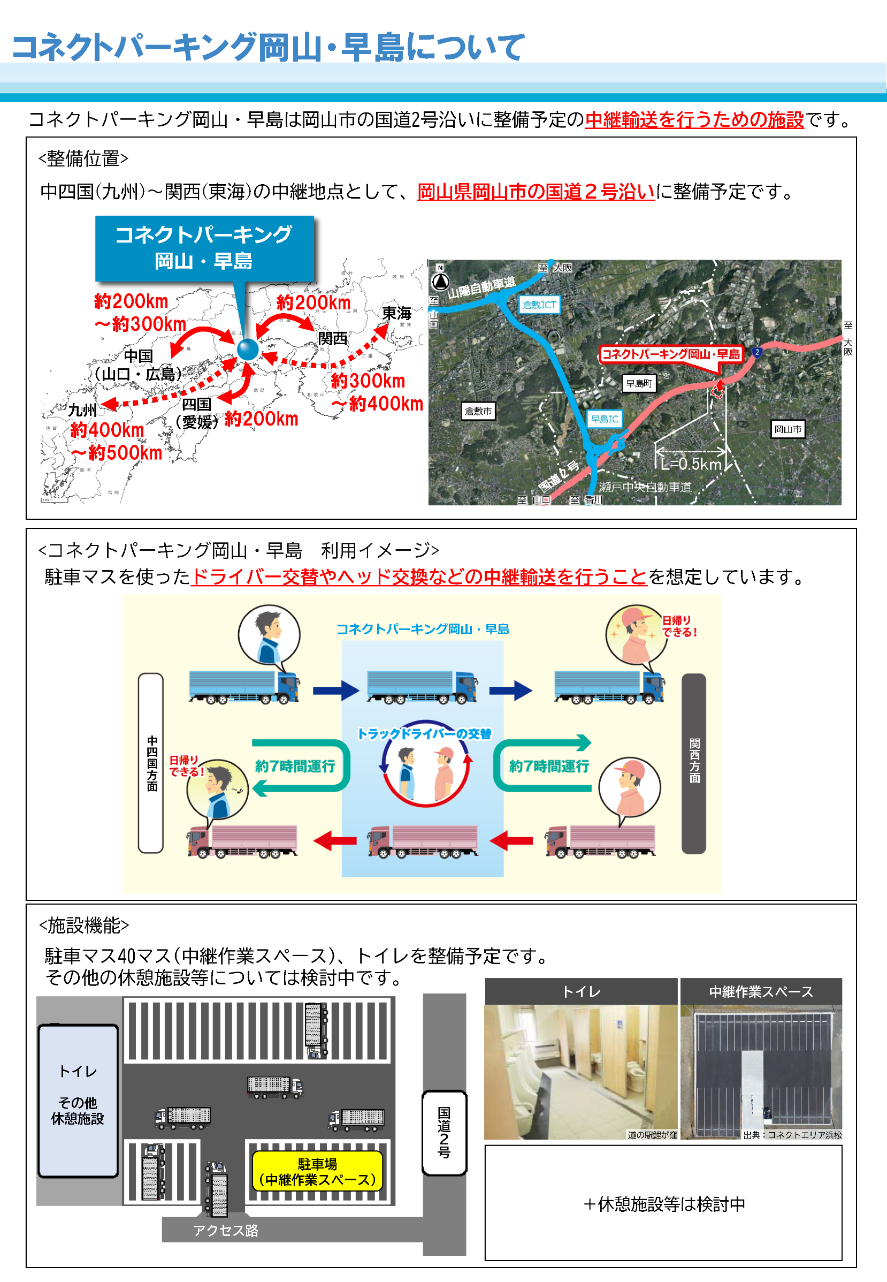

アンケート調査票
1.貴社についてお伺いします。
1 | 貴社名・所属する都道府県トラック協会名・  ご担当者名・ご連絡先をご記入ください。 | 貴社名・部署名 （ ）  所属する協会名 （ ）トラック協会  ご担当者名 （ ）  電話番号（ ）ﾒｰﾙｱﾄﾞﾚｽ（ ）
2 | 貴社の事業内容をお答えください。(複数選択可) | （ ）一般貨物自動車運送業 （ ）特定貨物自動車運送業  （ ）貨物軽自動車運送事業 （ ）その他（ ）
3 | 貴社が保有するトラック※の台数をご回答ください。  ※中型(4t)、大型(10t以上)、スワップボディコンテナ車、トレーラー、ダブル連結トラックを対象。 | 保有トラック総台数 （ 台）  うち、岡山市及び早島町を通過する輸送を行うトラック台数（ 台）
4 | 貴社のトラック輸送において、岡山県内の岡山市及び早島町を通過する際に利用する経路をご回答ください。（複数選択可） | （ ）国道２号  （ ）山陽自動車道  （ ）瀬戸中央自動車道（瀬戸大橋）  （ ）岡山自動車道  （ ）その他（ ）  （ ）岡山市及び早島町を通過しない ⇒回答終了
5 | Q4の経路を通過する時間帯をご回答ください。 | （ ）22時～２時 （ ）２時～４時 （ ）４時～８時  （ ）８時～14時 （ ）14時～18時 （ ）18時～22時
6 | 貴社の岡山県を通過する輸送について、平均的な月あたりのトラック輸送回数をご回答ください。  年のうちそれぞれ最大／最小となる月もご回答ください。 | ■月あたり 発地： （都/道/府/県）⇒着地： （都/道/府/県）  約： 回（平均）  ■最大 往復 約： 回（ 月）  ■最小 往復 約： 回（ 月）  ※最大／最小は変動が少なくなければ空欄で差し支えありません
２．中継輸送の実施状況についてお伺いします。
7 | 岡山県内または隣接する県等で中継輸送を実施していますか。 | （ ）実施している  （ ）実施していない  （ ）実施を検討中
8 | 【Q7で「実施している」と回答の方】  現在使用されている中継輸送拠点はどのような施設ですか。また、その施設の所在地と施設名もご回答ください。（複数選択可） | （ ）自社やグループ会社の営業所・拠点  （ ）他社の営業所・拠点  （ ）休憩施設（SA・PA、道の駅、トラックステーション）  （ ）その他（ ）
8 |  | 所在地：（ ）都・道・府・県 （ ）市・区・町・村  施設名：（ ）
9 | 【Q7で「実施していない」、「実施を検討中」と回答の方】  どのような環境が整えば、中継輸送を実施しますか。
 |  | （次頁へ続く）
３.コネクトパーキング岡山・早島の利用意向についてお伺いします。
10 | コネクトパーキング岡山・早島を利用した中継輸送に転換したいと思う割合はどの程度ですか。わからない、転換したいと思わない場合は、理由をご回答ください。 | （ ）１割未満 （ ）１～３割程度 （ ）３～５割程度  （ ）５割以上 （ ）わからない：理由（ ）  （ ）転換したいと思わない：理由（ ）  割合が不明な場合は、下記に台数の記載でも問題ありません  （約 台）
11-1 | 【Q10で「わからない」、「転換したいと思わない」と回答以外の方】  主に実施が想定される中継輸送方式をご回答ください。  Q11-2～11-7は本設問で回答した中継輸送を実施する想定でご回答ください。 | （ ）ドライバー交替  （ ）ヘッド交換：トレーラーの交換、スワップボディコンテナ車の車体の交換など  （ ）貨物の積替え  （ ）一時保管  （ ）休憩のみ  （ ）その他（ ）
11-2 | どのような車両の利用を想定しますか。(複数選択可) | （ ）大型車 （ ）トレーラー （ ）ダブル連結トラック  （ ）冷凍冷蔵車 （ ）危険物・高圧ガス積載車  （ ）その他（ ）
11-3 | どのような貨物の中継を想定しますか。(複数選択可) | （ ）工業製品 （ ）原材料 （ ）建材  （ ）日用雑貨 （ ）食品 （ ）危険品  （ ）重量物 （ ）その他（ ）
11-4 | Q11-1の中継輸送方式、Q11-2の利用車両、Q11-3の貨物での利用を想定した場合に設置されることが必須・望ましい機能をご回答ください。  （設置必須：◎ 設置が望ましい：○ 不要：×）  ※トイレの設置は前提とします。 | （ ）休憩施設 （ ）食堂 （ ）売店  （ ）自販機 （ ）宿泊を伴わない入浴／シャワー  （ ）コインランドリー （ ）事務室 （ ）洗車場  （ ）給油所 （ ）中継作業の機能アップ施設（屋根等）  （ ）広告用看板 （ ）照明  （ ）その他（ ）
11-5 | 1回あたりの利用想定時間をご回答ください。 | （ ）10分以下 （ ）10分～30分程度  （ ）30分～１時間程度 （ ）１時間～２時間程度  （ ）２時間以上
11-6 | 月額会員費用を１台当たり2,000円と設定した場合、利用しますか。利用しないと回答した場合は、いくら程度なら利用しますか。  ※本設問における金額は、近隣の類似施設などを参考として設定したものであり、最終的な金額が確定しているものではありません。  ※月額会員費用は利用料金とは異なります。 | （ ）利用する  （ ）利用しない ⇒ 円程度であれば利用する
11-7 | １回あたり1時間の利用料金について、いくらまでなら支出可能かご回答ください。  ※本設問における金額は、近隣の類似施設などを参考として設定したものであり、最終的な金額が確定しているものではありません。  ※利用料金は月額会員費用とは異なります。 | （ ）300円以下 （ ）301円～500円  （ ）501円～800円 （ ）801円～1,000円  （ ）1,001円以上でも利用する
12 | コネクトパーキング岡山・早島の中継輸送以外の使用方法は考えられますか。（例：荷待ちの時間調整、430休憩を除く長時間休憩など）
4.その他
13 | 物流業界「2024年問題」解決に向けて、中継輸送拠点に期待することなどご意見・ご要望をご自由にご回答ください。
質問は以上です。ご協力ありがとうございました。お答えいただいた内容は目的以外には一切使用いたしません。

